

**Об утверждении Плана по управлению пастбищами и их использованию села Мойылды города Павлодара на 2025-2029 годы**

Решение Павлодарского городского маслихата Павлодарской области от 25 февраля 2025 года № 229/26

      В соответствии с подпунктом 2-1) пункта 1 статьи 15 Земельного кодекса Республики Казахстан, подпунктом 13) пункта 1 статьи 6 Закона Республики Казахстан "О местном государственном управлении и самоуправлении в Республике Казахстан", статьи 46 Закона Республики Казахстан "О правовых актах", статьями 8, 13 Закона Республики Казахстан "О пастбищах", Павлодарский городской маслихат РЕШИЛ:

      1. Утвердить прилагаемый План по управлению пастбищами и их использованию села Мойылды города Павлодара на 2025 - 2029 годы.

      2. Признать утратившим силу решение Павлодарского городского маслихата Павлодарской области "Об утверждении Плана по управлению пастбищами и их использованию села Мойылды города Павлодара на 2024 - 2025 годы" от 27 апреля 2023 года № 21/2 (зарегистрировано в Реестре государственной регистрации нормативных правовых актов под № 180495).

      3. Настоящее решение вводится в действие по истечении десяти календарных дней после дня его первого официального опубликования.

|  |  |
| --- | --- |
| *Председатель Павлодарского городского маслихата* | *К. Кожин* |

|  |  |
| --- | --- |
|  | Утвержден решением Павлодарского городского маслихата от 25 февраля 2025 года № 229/26 |

**План по управлению пастбищами и их использованию**  
**села Мойылды на 2025 - 2029 годы**

**Глава 1. Общие положения**

      1. Настоящий План по управлению пастбищами и их использованию по селу Мойылды города Павлодара на 2025 - 2029 годы (далее – План) разработан в соответствии с подпунктом 4-1) статьи 6 Закона Республики Казахстан "О пастбищах" (далее – Закон) и подпунктом 2) пункта 3 статьи 16 Закона Республики Казахстан "О государственной статистике".

      2. План принимается в целях рационального использования пастбищ, устойчивого обеспечения потребности в кормах и предотвращения процессов деградации пастбищ.

**Глава 2. План по управлению пастбищами и их использованию**  
**села Мойылды на 2025 - 2029 годы**

      3. При разработке Плана учитываются:

      1) данные земельного баланса села Мойылды и информационной системы государственного земельного кадастра по форме согласно приложению 1 к настоящему Плану;

      2) сведения геоботанического обследования пастбищ по форме согласно приложению 2 к настоящему Плану;

      3) сведения о скотомогильниках (биометрических ямах), формируемые в соответствии с Правилами ведения реестра скотомогильников (биотермических ям), утвержденными приказом Министра сельского хозяйства Республики Казахстан от 3 февраля 2020 года № 35 (зарегистрирован в Реестре государственной регистрации нормативных правовых актов № 19987);

      4) сведения об объектах пастбищной инфраструктуры и о сервитутах для прогона сельскохозяйственных животных по форме согласно приложению 3 к настоящему Плану;

      5) данные о численности поголовья сельскохозяйственных животных, полученные из базы данных идентификации сельскохозяйственных животных, с указанием их владельцев по форме согласно таблице 1 приложения 4 к настоящему Плану;

      6) данные о количестве гуртов, отар, табунов, сформированных по видам и половозрастным группам сельскохозяйственных животных по форме согласно таблице 2 приложения 4 к настоящему Плану;

      7) сведения о численности поголовья сельскохозяйственных животных для выпаса на отгонных пастбищах по форме согласно таблице 3 приложения 4 к настоящему Плану;

      8) данные об особенностях выпаса сельскохозяйственных животных на культурных и аридных пастбищах, землях лесного, водного фондов и особо охраняемых природных территорий;

      9) рекомендуемые схемы пастбищеоборотов по форме согласно приложению 5 к настоящему Плану;

      10) официальная статистическая информация по статистике животноводства и растениеводства.

      4. План содержит следующие приложения:

      1) схема (карта) расположения пастбищ на территории административно- территориальной единицы в разрезе категорий земель, на которой указываются границы, площади и виды пастбищ, в том числе отгонных, сезонных, аридных и культурных, сведения об их собственниках или землепользователях на основании правоустанавливающих и идентификационных документов на земельный участок;

      2) схема (карта) с обозначением пастбищ, предназначенных для нужд населения по выпасу сельскохозяйственных животных личного подворья, в том числе общественных пастбищ, на которой указываются границы и площади пастбищ, в том числе общественных пастбищ, предназначенных для нужд населения по выпасу сельскохозяйственных животных личного подворья;

      3) схема (карта) с обозначением рекомендуемых схем пастбищеоборотов, на которой указываются схемы пастбищеоборотов, рекомендуемые на основании геоботанического обследования пастбищ;

      4) схема (карта) с обозначением сервитутов для прогона сельскохозяйственных животных, скотопрогонных трасс и иных объектов пастбищной инфраструктуры, а также скотомогильников (биометрических ям), на которой указываются сервитуты для прогона сельскохозяйственных животных, скотопрогонные трассы, объекты пастбищной инфраструктуры, месторасположение скотомогильников (биометрических ям);

      5) схема (карта) с обозначением пастбищ, которые могут быть предоставлены в землепользование пастбищепользователям;

      6) схема (карта) с обозначением пастбищ, подлежащих резервированию в целях удовлетворения нужд населения по выпасу сельскохозяйственных животных личного подворья, на которой указываются границы и площади пастбищ, подлежащих резервированию в целях удовлетворения нужд населения по выпасу сельскохозяйственных животных личного подворья;

      7) схема доступа к водоисточникам (озерам, рекам, прудам, копаням, оросительным или обводнительным каналам, трубчатым или шахтным колодцам), составленная согласно норме потребления воды, на которой указываются маршруты передвижения животных к водоисточникам;

      8) схема размещения поголовья сельскохозяйственных животных на отгонных пастбищах, на которой указываются границы и площади отгонных пастбищ для размещения поголовья сельскохозяйственных животных;

      9) проектное распределение (перераспределение) пастбищ между сельскими населенными пунктами, входящими в сельский округ, на котором указывается схема распределения (перераспределения) пастбищ между сельскими населенными пунктами сельского округа для поголовья сельскохозяйственных животных физических и юридических лиц, не обеспеченных пастбищами;

      10) требования, необходимые для рационального использования пастбищ на соответствующей административно-территориальной единице, к которым относятся:

      использование пастбищ с учетом пастбищеоборотов и источников водопользований;

      разбивка площадей пастбищ на отдельные выпасные участки; чередование участков пастбищ по сезонам года в пространстве и во

      времени (внутри сезона, года);

      ежегодное оставление одного из участков пастбищеоборота без выпаса и сельскохозяйственных животных.

|  |  |
| --- | --- |
|  | Приложение 1 к Плану по управлению пастбищами и их использованию села Мойылды на 2025 - 2029 годы |

**Данные земельного баланса региона и информационной**  
**системы государственного земельного кадастра**

      Таблица 1. Распределение пастбищ по категориям земель села Мойылды, тысяч гектаров

|  |  |  |  |  |  |  |  |  |  |
| --- | --- | --- | --- | --- | --- | --- | --- | --- | --- |
| Наименование сельских округов | Код  классификатора административно- территориальных  объектов | Категории земель | | | | | | | Итого земель |
| сельско хозяйственного назначения | населенных пунктов | промышленности, транспорта, связи и иного не сельскохозяйственного назначения | особо охраняемых природных территорий | лесного фонда | водного фонда | запаса |
| 1 | 2 | 3 | 4 | 5 | 6 | 7 | 8 | 9 | 10 |
| село Мойылды | 551047100 | 0 | 4,042 | 0 | 0 | 0 | 0 | 0 | 0 |
| Всего: |  | 0 | 4,042 | 0 | 0 | 0 | 0 | 0 | 0 |

      Таблица 2. Распределение пастбищ населенного пункта, тысяч гектаров

|  |  |  |  |  |  |  |  |  |  |  |
| --- | --- | --- | --- | --- | --- | --- | --- | --- | --- | --- |
| № п/п | Наименование сельского округа | Код классификатора административ но-территориальных объектов | Наименование населенного пункта | Общая площадь пастбищ, тысяч гектаров | Площадь и виды пастбищ | | | | | |
| предназначенные для удовлетворения нужд населения  по выпасу  сельскохозяйственн ых животных личного подворья, тысяч гектаров | общественные, тысяч гектаров | отгонные, тысяч гектаров | сезонные, тысяч гектаров | аридные, тысяч гектаров | культурные, тысяч гектаров |
| 1 | 2 | 3 | 4 | 5 | 6 | 7 | 8 | 9 | 10 | 11 |
| 1 | село Мойылды | 551047100 | село Мойылды | 1,829 | 1,829 | 0 | 0 | 0 | 0 | 0 |

      Таблица 3. Сведения о собственниках и землепользователях на основании правоустанавливающих и идентификационных документов на земельный участок

|  |  |  |  |  |
| --- | --- | --- | --- | --- |
| № п/п | Наименование собственников, землепользователей | Бизнес-  идентификационный номер/индивидуальный  идентификационный номер | Кадастровый номер земельного участка | Площадь пастбищ, тысяч гектаров |
| 1 | ГУ "Аппарат акима села Мойылды" | 980740002162 | 14218225014 | 736,1 |
| 2 | ГУ "Аппарат акима села Мойылды" | 980740002162 | 14218254270 | 278,0277 |
| 3 | ГУ "Аппарат акима села Мойылды" | 980740002162 | 14218254271 | 228.6986 |
| 4 | ГУ "Аппарат акима села Мойылды" | 980740002162 | 14218254268 | 143.3047 |

      Таблица 4. Распределение пастбищ

|  |  |  |  |  |  |  |  |  |  |
| --- | --- | --- | --- | --- | --- | --- | --- | --- | --- |
| № п/п | Наименование сельского округа | Код  классификатора административно- территориальных  объектов | Наименование населенного пункта | Необходимая площадь пастбищ для  сельскохозяйственных животных, тысяч гектаров | | | | Площадь общественных пастбищ, тысяч гектаров | Площадь отгонных  пастбищ, тысяч гектаров |
| Крупный рогатый скот | Мелкий рогатый скот | Лошади | Верблюды |
| 1 | 2 | 3 | 4 | 5 | 6 | 7 | 8 | 9 | 10 |
| 1 | село Мойылды | 551047100 | село Мойылды | 3,0 | 2,3 | 3,5 | 0 | 1,829 | 0 |

      Для выпаса сельскохозяйственных животных необходимо 8,8 тысяч гектаров.

      2208 голов выпасаются на общественных пастбищах, площадью 1,829 тысяч гектаров, 0 голов выпасаются на отгонных пастбищах, площадью 0 тысяч гектаров.

      Таблица 5. Требуемые дополнительные пастбища

|  |  |  |  |
| --- | --- | --- | --- |
| № п/п | Требуемые дополнительные пастбища из земель запаса, тысяч гектаров | Дополнительно предоставляемые пастбища | |
| пастбища, которые могут быть предоставлены в землепользование пастбищепользователям,  тысяч гектаров | пастбища, подлежащие резервированию в целях удовлетворения нужд населения по выпасу  сельскохозяйственных животных личного подворья,  тысяч гектаров |
| 1 | 2 | 3 | 4 |
|  | 0 | 0 | 0 |

|  |  |
| --- | --- |
|  | Приложение 2 к Плану по управлению пастбищами и их использованию села Мойылды на 2025 - 2029 годы |

**Сведения геоботанического обследования пастбищ**

|  |  |  |  |  |  |  |  |  |  |  |  |  |  |
| --- | --- | --- | --- | --- | --- | --- | --- | --- | --- | --- | --- | --- | --- |
| Дата, шифры по легенде и по Классификации природных кормовых угодий | Номера контуров и описаний (скобках) | Название типов (разностей, модификаций) природных кормовых угодий с приуроченностью их к рельефу, почвам.  Название прочих угодий и земель | Вид угодья | Процент участия в контуре | Площадь, тысяч гектаров | Современное использование | Валовая урожайность, центнеров на гектар (год обследования) | Урожайность поедаемых растений на средний год: центнеров на гектар сухой массы, центнеров на гектар кормовых единиц, килограмм на гектар переваримого протеина | | | | | |
| пастбищных кормов по сезонам | | | | | |
| сенокос | косимые пастбища | весна | лето | осень | зима |
| 1 | 2 | 3 | 4 | 5 | 6 | 7 | 8 | 9 | 10 | 11 | 12 | 13 | 14 |
| С-2а | 1  IV | Слабоволнистая равнина  Дерновиннозлаково-холоднополынные на каштановых маломощных среднесуглинистых почвах (овсяница бороздчатая, ковыль волосатик, полынь холодная) | пастбища | 70 | 504 | выпас частного скота | 5,2 |  |  | 3,2  2,1  26,8 | 4,2  2,4  19,7 | 4,5  2,0  13,3 |  |
| С-2а | IV | а) дерновиннозлаково-полынная на каштановых среднемощных связнопесчанных почвах (овсяница бороздчатая, ковыль волосатик, полынь холодная) | пастбища | 60 | 573 | выпас частного скота | 4,1 |  |  | 2,6  1,7  22,4 | 3,5  2,0  16,5 | 3,5  1,6  10,3 |  |
| С-2в | 2  XV | Слабоволнистая равнина  Xолоднополынно-дерновиннозлаковые на каштановыхсреднемощных супесчанных почвах (полынль холодная, овсяница бороздчатая, ковыль волосатик) | пастбища | 70 | 270 | выпас частного скота | 1,1 |  |  | 0,3  0,2  2,5 | 0,4  0,2  1,8 | 1,0  0,5  3,5 |  |
| С-4а | 3  VIII | Слабоволнистая равнина  Вострецово-осоково-лапчатковые на лугово- каштановых среднемощных супесчанных почвах (востреч летвистый, осоко ранняя, лапчатка серебристая) | пастбища | 60 | 244 | выпас частного скота | 10,0 |  |  | 8,0  5,1  92,0 | 10,1  5,3  60,6 | 6,1  2,2  17,2 |  |
| С-4в | 4  VIII | Слабоволнистая равнина  Вострецово-селитрянополынные на солонцах лугово- каштановых почвах (востреч ветвистый, полынь селитряная) | пастбища | 50 | 189 | выпас частного скота | 1,3 |  |  | 0,6  0,4  7,2 | 0,8  0,4  4,2 | 1,0  0,5  4,1 |  |
| С-4а | 5  VII | Слабоволнистая равнина  Солодково-пырейные на лугово- каштановых среднемощных супесчанных почвах (солодка уральская, пырей ползучий) | пастбища | 80 | 84 | выпас частного скота | 29,4 |  |  | 2,6  1,8  32,2 | 4,4  2,3  23,7 | 13,5  5,4  41,0 |  |
| С-4г | 6  XIX | Слабоволнистая равнина  Разнотравно-злаковые на на солончаках лугровых (лебеда бородавчатая,кермек Гмелина, бескильница тончайшая, вострец ветвистый) | пастбища | 70 | 85 | выпас частного скота | 4,8 |  |  | 0,8  0,5  7,5 | 1,2  0,6  6,6 | 4,0  2,2  18,0 |  |
| С-2а | 7  XXII | Слабоволнистая равнина  Житняковые на каштановых маломощных среднесуглинистых почвах. а) житняково-австрийскополынная (пырей гребневидный,полынь австрийская) | пастбища | 60 | 210 | выпас частного скота | 3,8 |  |  | 1,9  1,2  17,1 | 2,7  1,5  12,4 | 3,2  1,5  9,2 |  |
| С-2в | XXII | Житняковые на каштановых маломощных среднесуглинистых почвах. б) житняково-злакововая на каштановых (полынь холодная, пырей гребневидный, овсяница бороздчатая) | пастбища | 60 | 115 | выпас частного скота | 1,8 |  |  | 0,9  1,2  7,5 | 1,2  1,5  5,4 | 1,5  1,5  4,6 |  |
| С-2в | XXII | Житняковые на каштановых маломощных среднесуглинистых почвах. в) полынно-злаковая на каштановых среднемощных супесчанных почвах(полынь-австрийская, полынь обыкновенная, пырей гребневидный, овсяница бороздчатая, ковыль волосатик) | пастбища | 60 | 510 | выпас частного скота | 7,6 |  |  | 3,3  2,2  30,1 | 4,6  2,6  23,0 | 4,8  2,3  15,1 |  |
|  | 7 | Залежь |  |  | 1032 |  |  |  |  |  |  |  |  |
|  | 8 | Населенный пункт |  |  | 79 |  |  |  |  |  |  |  |  |
|  | 10 | Прочие |  |  | 22 |  |  |  |  |  |  |  |  |
|  | 11 | Водная поверхность |  |  | 98 |  |  |  |  |  |  |  |  |
|  |  |  |  |  |  |  |  |  |  |  |  |  |  |

      Продолжение таблицы

|  |  |  |  |
| --- | --- | --- | --- |
| Расчетная урожайность по контуру: центнеров на гектар сухой массы (числитель), центнеров на гектар кормовых  единиц (знаменатель) | Кормозапас по контуру: центнеров на гектар сухой массы (числитель), центнеров на гектар кормовых единиц  (знаменатель) | Культуртехническое состояние, наличие лекарственных растений | Рекомендации по использованию, вид скота. Рекомендуемые мероприятия по улучшению |
| 15 | 16 | 17 | 18 |
| 7,0-11,0 | 4,0-6,9 | 2,0-3,9 | ВЛО пастбища для всех видов скота  весенне-раннелетне-осенние |
| 7,0-11,0 | 4,0-6,9 | 2,0-3,9 | ВЛО пастбища для всех видов скота  весенне-летне-осенние |
|  | | | |

|  |  |
| --- | --- |
|  | Приложение 3 к Плану по управлению пастбищами и их использованию села Мойылды на 2025 - 2029 годы |

**Сведения об объектах пастбищной инфраструктуры и о сервитутах**  
**для прогона сельскохозяйственных животных**

|  |  |  |  |  |  |
| --- | --- | --- | --- | --- | --- |
| № п/п | Объекты пастбищной инфраструктуры | Количество действующих объектов пастбищной инфраструктуры, единиц | Количество объектов пастбищной инфраструктуры требующих строительства (реконструкции), единиц | Протяженность, километров | Площадь, тысяч квадратных метров |
| 1 | 2 | 3 | 4 | 5 | 6 |
| 1. | Обводнительные сооружения (скважины, трубчатые и шахтные колодцы, копани) | 0 | 0 | 0 | 0 |
| 2. | Сооружения, мосты, дороги | 0 | 0 | 0 | 0 |
| 3. | Скотопрогонные трассы, скотоостановочные и водопойные площадки | 0 | 0 | 0 | 0 |
| 4. | Емкости для купки овец, кошары и отгороженные места, ограждения пастбищ, изгороди (в том числе электроизгороди), загоны для загонно-порционного выпаса сельскохозяйственных животных | 0 | 0 | 0 | 0 |
| 5. | Расколы для ветеринарной обработки сельскохозяйственных животных | 1 | 0 | 0 | 0 |
| 6. | Сооружения и объекты, предназначенные для обеспечения электрической и тепловой энергией, объекты по  использованию возобновляемых и альтернативных источников энергии | 0 | 0 | 0 | 0 |
| 7. | Объекты водоснабжения и другие виды жизнеобеспечения, сооружения для сезонного проживания  персонала и иное имущество, необходимое для содержания и использования пастбищ | 0 | 0 | 0 | 0 |

|  |  |
| --- | --- |
|  | Приложение 4 к Плану по управлению пастбищами и их использованию села Мойылды на 2025 - 2029 годы |

      Таблица 1. Данные о численности поголовья сельскохозяйственных животных, с указанием их владельцев

|  |  |  |  |  |  |  |  |  |  |
| --- | --- | --- | --- | --- | --- | --- | --- | --- | --- |
| № п/п | Код поселка, села, сельского округа по классификатор у административно-территориальных объектов | Наименование поселка, села, сельского округа | Тип владельца | Бизнес-  идентификацион- ный номер/индивидуальный идентификацион- ный номер владельца | Фамилия, имя, отчество (при наличии) физических лиц или наименование юридических лиц | Численность поголовья, голов | | | |
| Крупного рогатого скота | Мелкого рогатого скота | Лошадей | Верблюдов |
| 1 | 2 | 3 | 4 | 5 | 6 | 7 | 8 | 9 | 10 |
| 1 | 551047100 | село Мойылды | - | - | - | - | - | - | - |
|  | Итого: |  |  |  |  |  |  |  |  |

      Таблица 2. Данные о количестве гуртов, отар, табунов, сформированных по видам и половозрастным группам сельскохозяйственных животных

|  |  |  |  |  |  |  |  |  |  |  |  |  |  |
| --- | --- | --- | --- | --- | --- | --- | --- | --- | --- | --- | --- | --- | --- |
| № п/п | Код поселка, села, сельского  округа по классификатору  административно  -  территориальных объектов | Наименование поселка, села, сельского округа | Количество гуртов, отар, табунов | | | | | | | | | | |
| Крупного рогатого скота | | | | Мелкого рогатого скота | | | Лошадей | | Верблюдов | |
| быков | коров | телок | бычков | овец и коз | молодняка (ярок, козочек) | молодняка, (баранчиков, козликов) | жеребцов, кобыл | молодняка | верблюдов | молодняка |
| 1 | 2 | 3 | 4 | 5 | 6 | 7 | 8 | 9 | 10 | 11 | 12 | 13 | 14 |
| 1 | 551047100 | село Мойылды | 0 | 3 | 0 | 0 | 1 | 0 | 0 | 1 | 0 | 0 | 0 |
|  | Итого: |  | 0 | 3 | 0 | 0 | 1 | 0 | 0 | 1 | 0 | 0 | 0 |

      Таблица 3. Сведения о численности поголовья сельскохозяйственных животных для выпаса на отгонных пастбищах

|  |  |  |  |  |  |  |  |  |  |  |
| --- | --- | --- | --- | --- | --- | --- | --- | --- | --- | --- |
| № п/п | Код поселка, села, сельского  округа по классификатору  административно  -  территориальных объектов | Наименование поселка, села, сельского округа | Численность поголовья, голов | | | | | | | |
| Крупного рогатого скота | | Мелкого рогатого скота | | Лошадей | | Верблюдов | |
| личного подворья | сельскохозяйствен ных товаропроизводите лей | личного подворья | сельскохозяйствен ных товаропроизводите лей | личного подворья | сельскохозяйствен ных товаропроизводите лей | личного подворья | сельскохозяйствен ных товаропроизводите лей |
| 1 | 2 | 3 | 4 | 5 | 6 | 7 | 8 | 9 | 10 | 11 |
| 1 | 551047100 | село Мойылды | 462 | 0 | 1478 | 0 | 268 | 0 | 0 | 0 |

      Наименование: государственное учреждение "Отдел земельных отношений города Павлодара" Адрес: Павлодарская область, город Павлодар, ул. Кривенко, 25, каб 615

      Телефон: 8 (7182) 618807

      Адрес электронной почты: ozopavlodar111@mail.ru Руководитель или лицо, исполняющее его обязанности

      (электронная цифровая подпись) (фамилия, имя, отчество (при его наличии))

|  |  |
| --- | --- |
|  | Приложение 5 к Плану по управлению пастбищами и их использованию села Мойылды на 2025 - 2029 годы |

**Рекомендуемые схемы пастбищеоборотов**

|  |  |  |  |  |
| --- | --- | --- | --- | --- |
| Годы | Номера участков | | | |
| I | II | III | IV |
| первый год | весенний сезон | летний сезон | осенний сезон | отдыхающий участок |
| второй год | отдыхающий участок | весенний сезон | летний сезон | осенний сезон |
| третий год | осенний сезон | отдыхающий участок | весенний сезон | летний сезон |
| четвертый год | летний сезон | осенний сезон | отдыхающий участок | весенний сезон |

|  |  |
| --- | --- |
|  | Приложение 6 к Плану по управлению пастбищами и их использованию села Мойылды на 2025 - 2029 годы |

**Cхема (карта) расположения пастбищ на территории**  
**административно-территориальной единицы в разрезе категорий**  
**земель, на которой указывается границы, площади и виды**  
**пастбищ, в том числе отгонных, сезонных, аридных и культурных,**  
**сведения об их собственниках или землепользователях на основании**  
**правоустанавливающих и идентификационных документов на земельный участок**

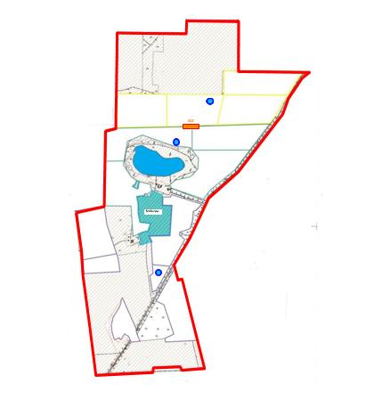

      Условные обозначения:

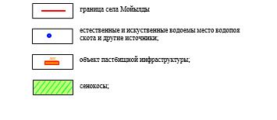

|  |  |
| --- | --- |
|  | Приложение 7 к Плану по управлению пастбищами и их использованию села Мойылды на 2025 - 2029 годы |

**Cхема (карта) с обозначением пастбищ, предназначенных для нужд населения по**  
**выпасу сельскохозяйственных животных личного подворья, в том числе общественных**  
**пастбищ, на которой указываются границы и площади пастбищ, в том числе**  
**общественных пастбищ, предназначенных для нужд населения по выпасу**  
**сельскохозяйственных животных личного подворья**

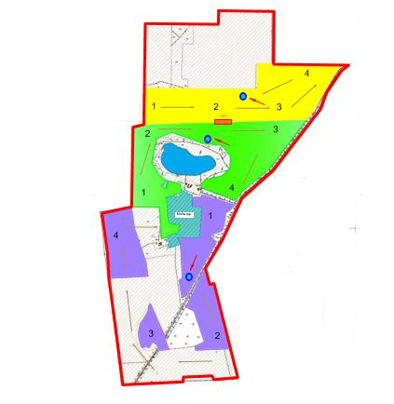

      Условные обозначения:

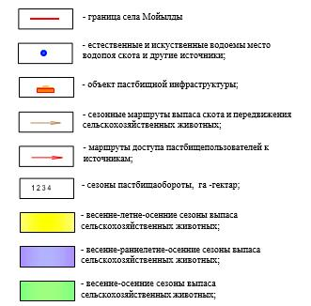

|  |  |
| --- | --- |
|  | Приложение 8 к Плану по управлению пастбищами и их использованию села Мойылды на 2025 - 2029 годы |

**Cхема (карта) с обозначением рекомендуемых схем пастбищеоборотов,**  
**на которой указываются схемы пастбищеоборотов, рекомендуемые**  
**на основании геоботанического обследования пастбищ**

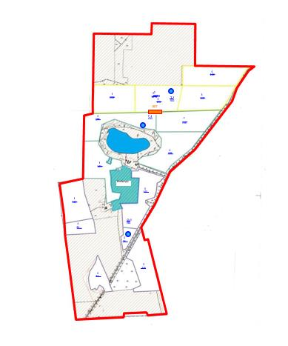

      Условные обозначения:

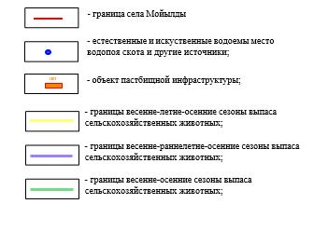

|  |  |
| --- | --- |
|  | Приложение 9 к Плану по управлению пастбищами и их использованию села Мойылды на 2025 - 2029 годы |

**Cхема (карта) с обозначением сервитутов для прогона сельскохозяйственных**  
**животных, скотопрогонных трасс и иных объектов пастбищной инфраструктуры,**  
**а также скотомогильников (биометрических ям), на которой указываются**  
**сервитуты для прогона сельскохозяйственных животных,**  
**скотопрогонные трассы, объекты пастбищной инфраструктуры,**  
**местоположения скотомогильников (биометрических ям)**

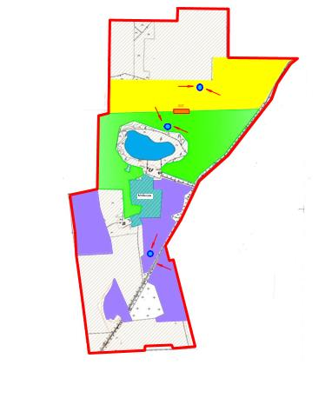

      Условные обозначения:

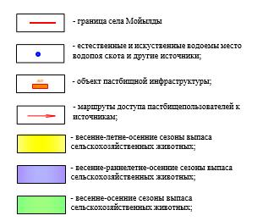

|  |  |
| --- | --- |
|  | Приложение 10 к Плану по управлению пастбищами и их использованию села Мойылды на 2025 - 2029 годы |

**Cхема (карта) с обозначением пастбищ, которые могут быть**  
**предоставлены в землепользование пастбищепользователям**

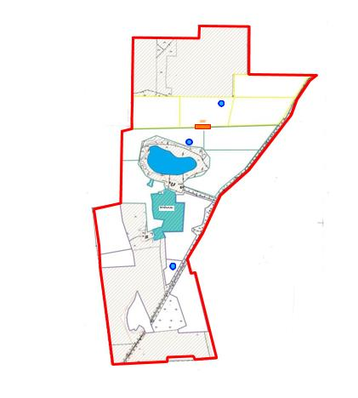

      Условные обозначения:

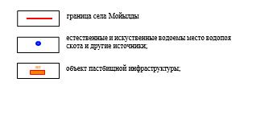

|  |  |
| --- | --- |
|  | Приложение 11 к Плану по управлению пастбищами и их использованию села Мойылды на 2025 - 2029 годы |

**Cхема (карта) расположения пастбищ, подлежащих резервированию в целях**  
**удовлетворения нужд населения, по выпасу сельскохозяйственных животных личного**  
**подворья, на которой указываются границы и площади пастбищ, подлежащих**  
**резервированию в целях удовлетворения нужд населения по выпасу**  
**сельскохозяйственных животных личного подворья**

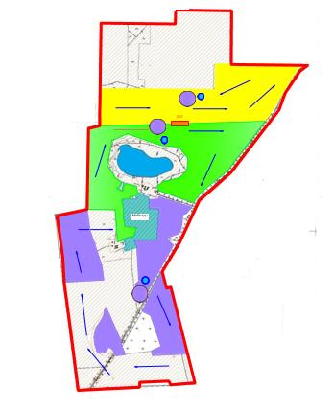

      Условные обозначения:

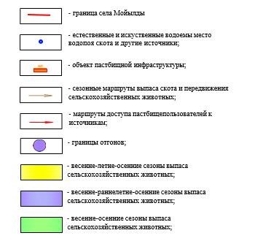

|  |  |
| --- | --- |
|  | Приложение 12 к Плану по управлению пастбищами и их использованию села Мойылды на 2025 - 2029 годы |

**Cхема доступа к водоисточникам (озерам, рекам, прудам, копаням,**  
**оросительным или обводнительным каналам, трубчатым или шахтным**  
**колодцам), составленная согласно норме потребления воды, на которой**  
**указываются маршруты передвижения животных к водоисточникам**

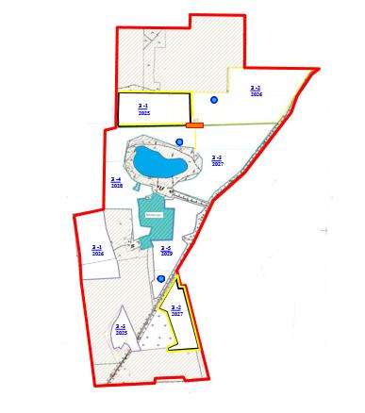

      Условные обозначения:

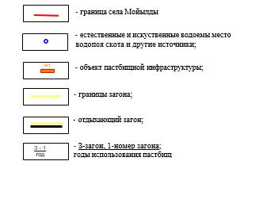

|  |  |
| --- | --- |
|  | Приложение 13 к Плану по управлению пастбищами и их использованию села Мойылды на 2025 - 2029 годы |

**Cхема размещения поголовья сельскохозяйственных животных**  
**на отгонных пастбищах, на которой указываются границы и площади**  
**отгонных пастбищ для размещения сельскохозяйственных животных**

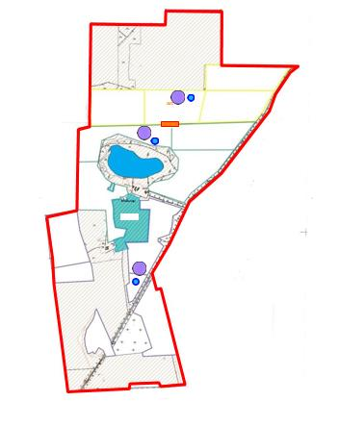

      Условные обозначения:

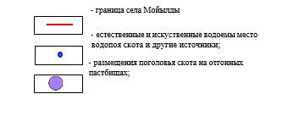

|  |  |
| --- | --- |
|  | Приложение 14 к Плану по управлению пастбищами и их использованию села Мойылды на 2025 - 2029 годы |

**Проектное распределение (перераспределение) пастбищ между сельскими**  
**населенными пунктами, входящих в сельский округ, на котором указывается**  
**схема распределения (перераспеделения) пастбищ между сельскими населенными**  
**пунктами сельского округа для поголовья сельскохозяйственных животных**  
**физических и юридических лиц, не обеспеченных пастбищами**

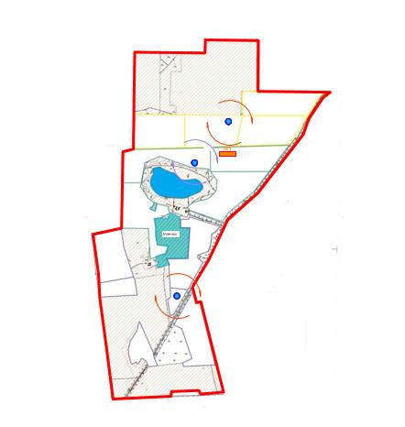

      Условные обозначения:

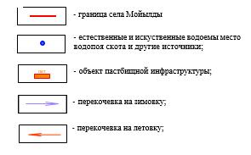

© 2012. РГП на ПХВ «Институт законодательства и правовой информации Республики Казахстан» Министерства юстиции Республики Казахстан